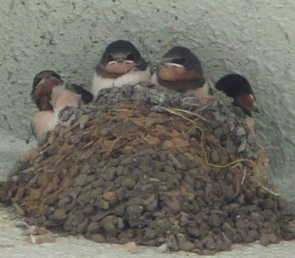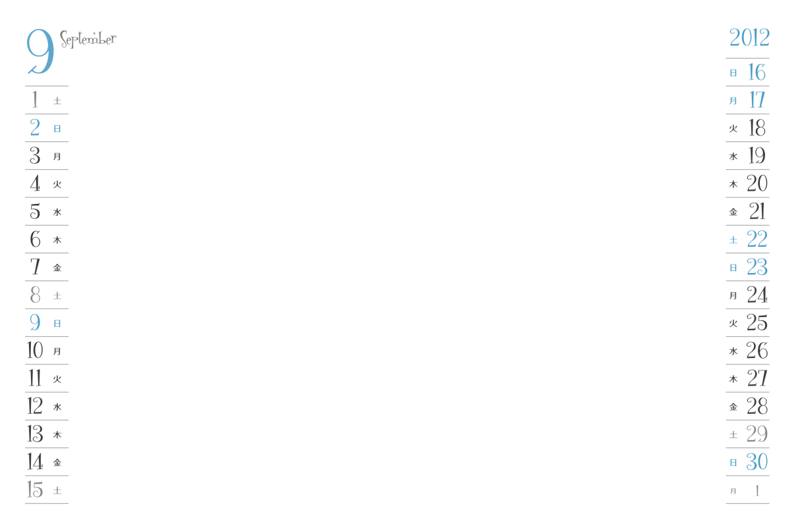

巣立ち直前のヒナたち　　　　　　　　　　　　　　　　　 Photo by ブルーさん